高阳县退役军人事务局
开展送喜报活动

“立功受奖”凝聚着军人的辛勤汗水和无私奉献，也饱含着军属的大力支持和默默付出。
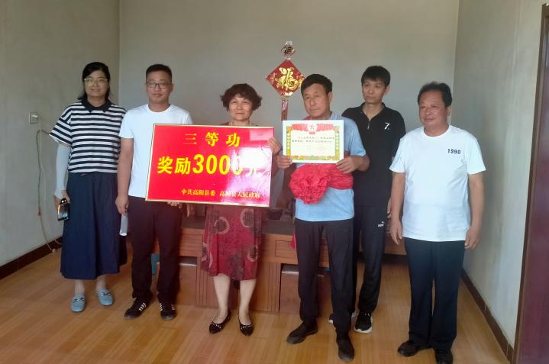
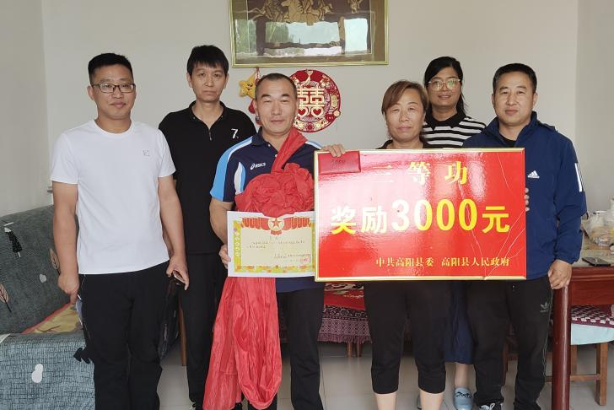
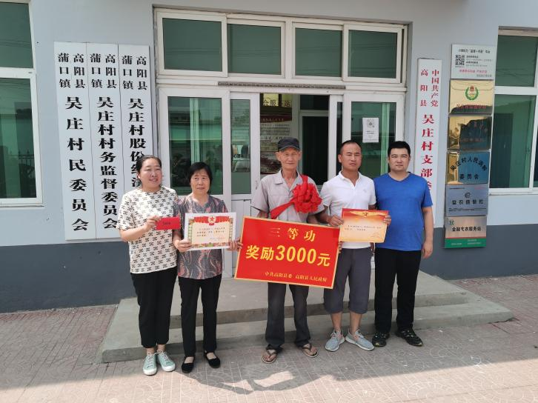

自2022年5月17日开始，高阳县退役军人事务局联合各镇、街道退役军人服务站一同把喜报、奖金送到其立功受奖军人的家属手中，为他们披上大红花。班子成员与家属亲切交谈，详细询问他们的工作、生活情况；并对他们为军队培养了优秀人才表示衷心的感谢。
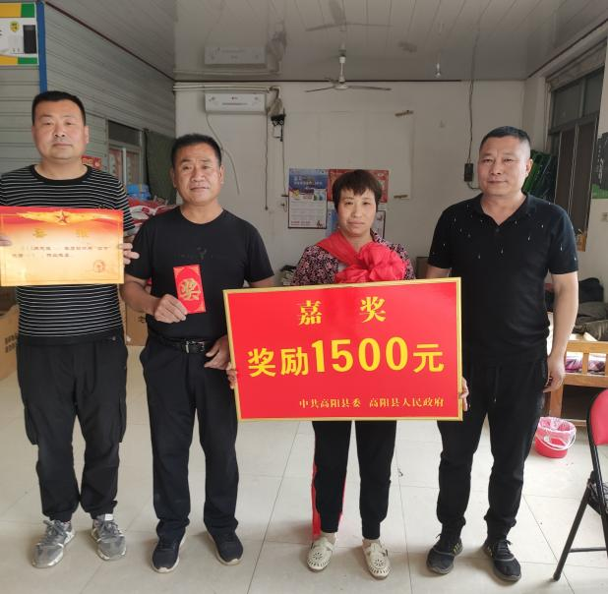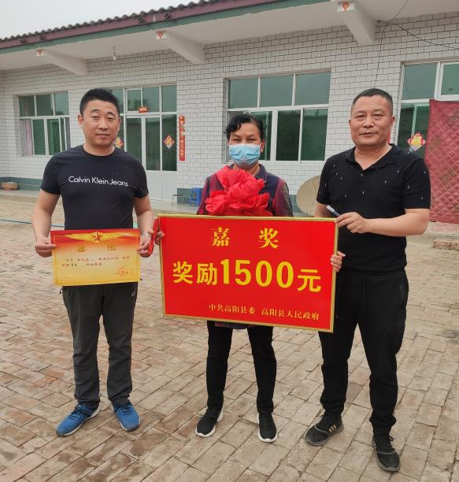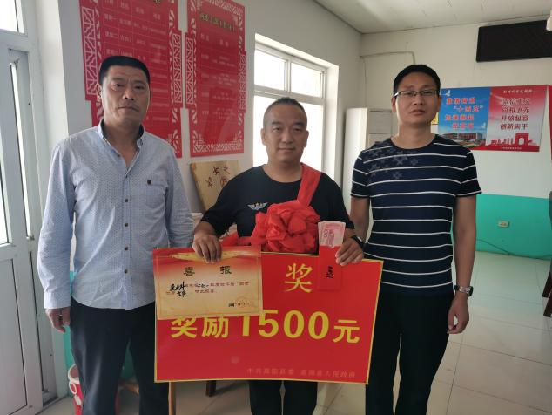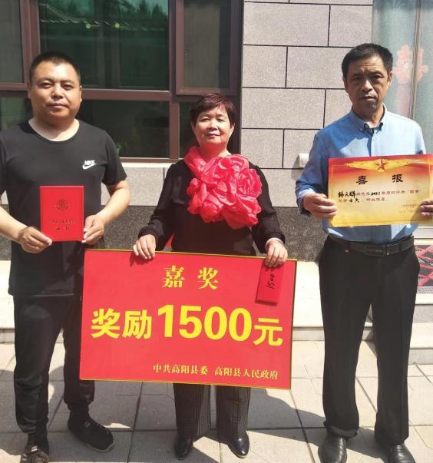
此次活动走访荣立“三等功”8人次，获得“四有优秀士兵”28人次，发放奖励金6.6万。

